管理信息系统 课程作业（示例）

小组成员：
完成日期：

作业1：信息系统设计
1. 系统描述
远科公司是一家处于初创阶段的科技企业。受限于公司的运营资金，公司没有聘请专门的IT人员，而是由自身业务员工通过低代码平台开发出了具有灵活和实用性的出差管理系统。
出差管理系统主要涉及到审批流程和财务流程。出差管理系统涉及到的人员和部门角色包括出差人、办公室、财务部、部门经理、总经理等；审批流程主要包括出差人申请、部门经理审批、总经理审批等环节；而财务流程主要包括办公室是否预定机票、财务预算、是否借款、报销结算等环节。
2. 系统功能结构图
系统主要包括如下几个方面的功能：出差申请、出差审批、历史审批查看、出差数据汇总。系统功能结构图如下图所示：
出差管理系统
出差申请
出差审批
历史审批查看
出差数据汇总
图1-1：系统功能结构图
3. 系统业务流程及说明
出差系统涉及到的组织架构分两级：公司和部门。公司层级设有销售部、财务部和办公室。公司设有总经理职位，各部门设有部门经理职位。设定系统审批业务流程如下：
1. 普通员工的出差单需要经过本部门部门经理的审批，再经过总经理的审批；
2. 部门经理的出差单需要经过总经理的审批；
3. 总经理的出差单会自动跳过审批流程。
业务流程图如下图所示：
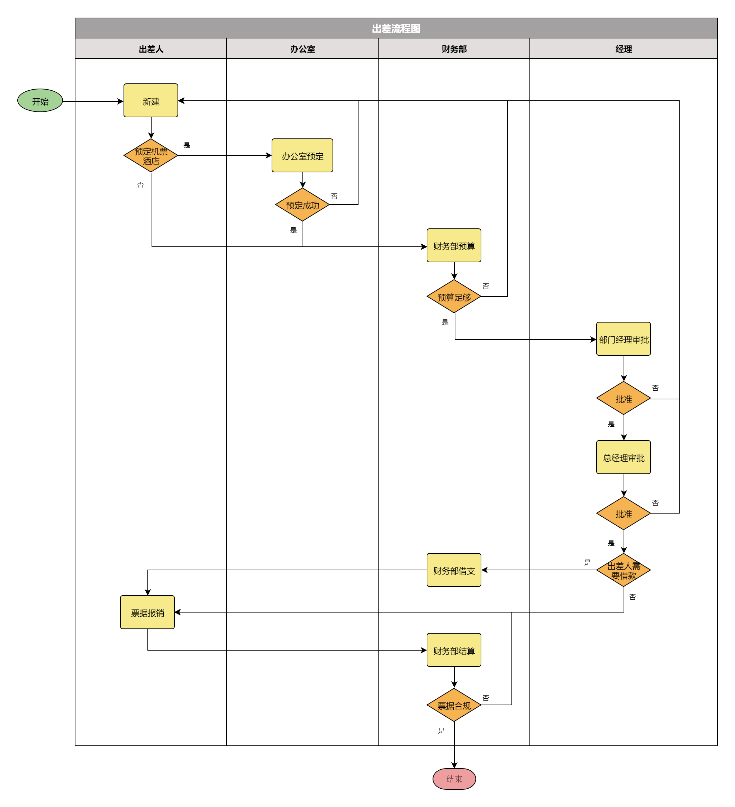
图1-2：系统流程图
4. 系统开发及界面展示
本系统使用“活字格”低代码开发平台开发。系统登录界面如下图所示：
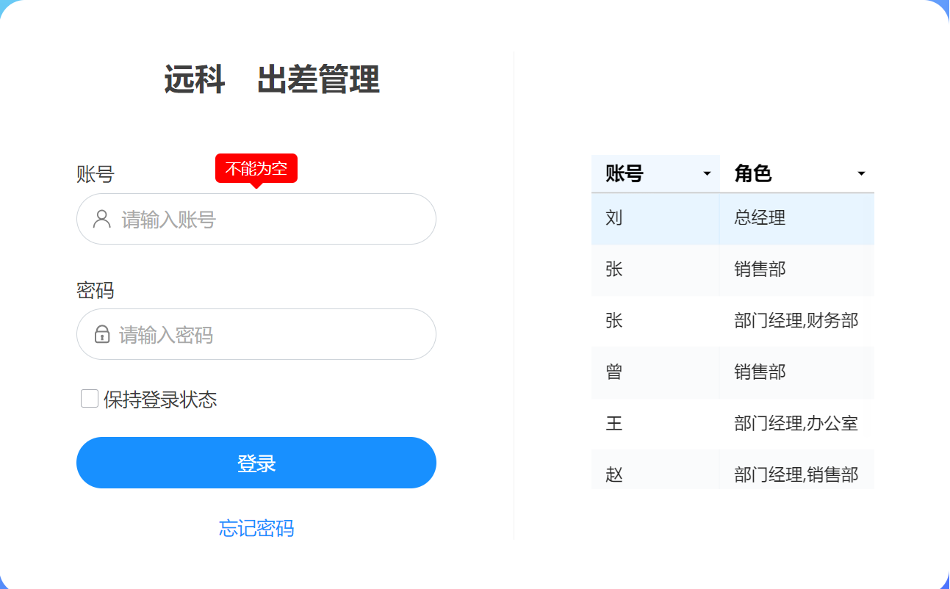
图1-3：登录界面图
系统中设置的审批流程图如下图所示：
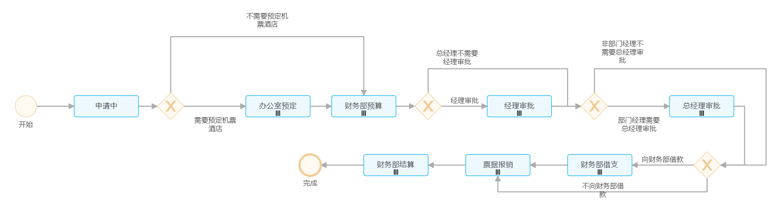
图1-4：内置审批流程界面图
系统的部分功能界面如下图所示：
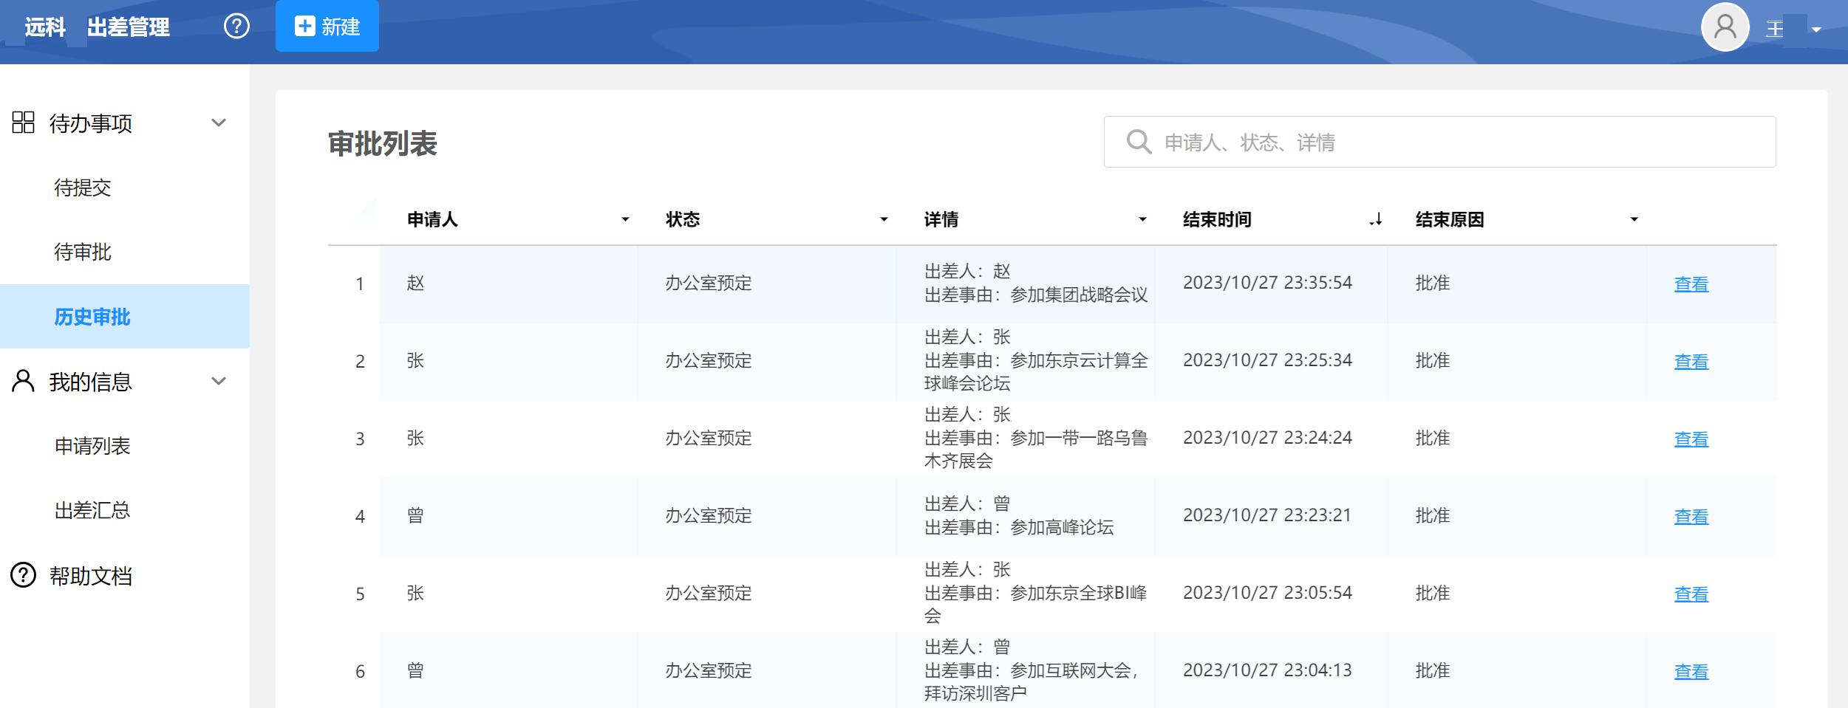
图1-5：部分功能界面图（可以每个功能放一张图）
5. 小结（示例，请勿照抄）
通过本作业的练习，初步掌握了低代码/零代码系统开发的基本逻辑，对低代码平台有一定的了解。一方面，低代码/零代码平台开发的系统能够满足大部分流程的需求；另一方面，虽然是低代码或者零代码，仍然需要大量的学习和尝试，才能设计出具有应用意义的系统。

作业2：数据分析与决策支持
1. 数据描述
本报告中所使用的数据为就餐记录。样例如表1所示。该数据一共6列，93279条。该数据是根据真实的就餐记录虚构的。其中，就餐时间（transtime）与金额（transvalue）是真实的，其它字段均为虚构字段。
表2-1：就餐记录样表
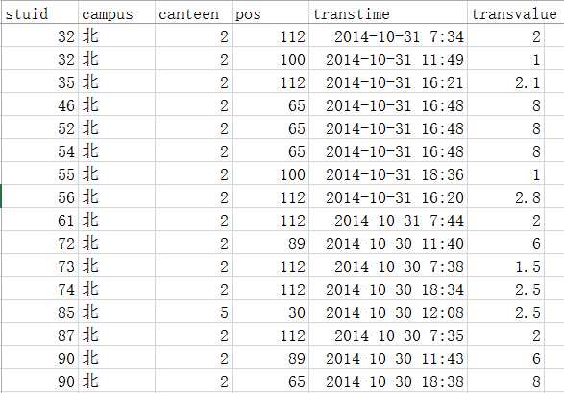
2. 就餐行为规律性探索
对每日就餐人次进行分析，可以发现，周一到周五的就餐人次显著地高于周六和周日的就餐人次。节假日（如国庆节）会对就餐人次有显著影响。
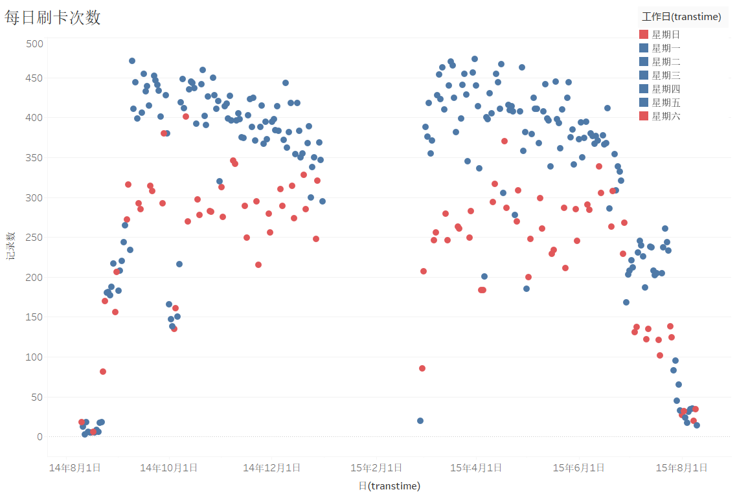
图2-1：就餐人次
图2-2展示了本科生的就餐习惯。可以看出，早餐有3个高峰，分别是7:05，7:40，9:55；午餐有2个高峰，分别是12:05以及11:40。晚餐是17:30和18:05。由于冬季和夏季作息时间的存在，导致18:35左右还有个小高峰。
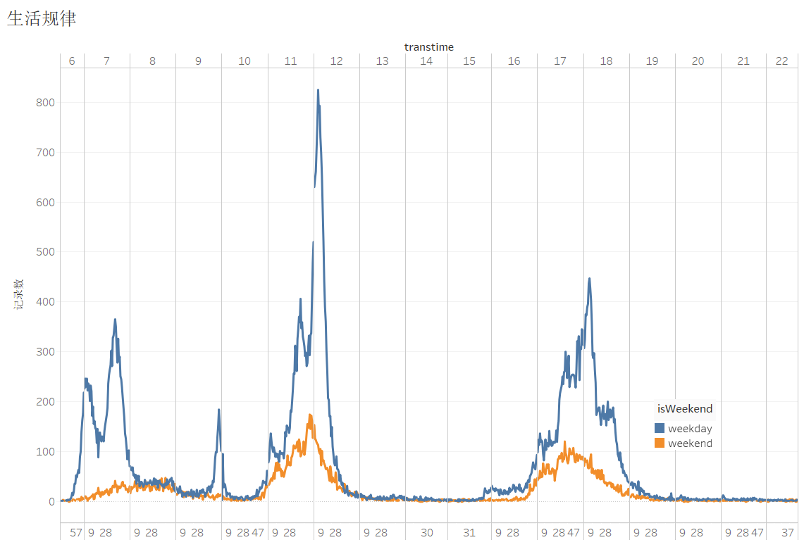
图2-2：每日就餐规律
3. 就餐偏好探索
对每个POS机的刷卡次数进行统计，可以看出，有一些POS机刷卡次数很多，同时也有一些POS机几乎没人光顾。进一步用二维表技术来分析每个POS机的工作时间（如图10），横坐标表示时间，纵坐标表示POS机标号。可以发现，部分POS机没有稳定的销售行为，这是因为POS编号是虚构的。
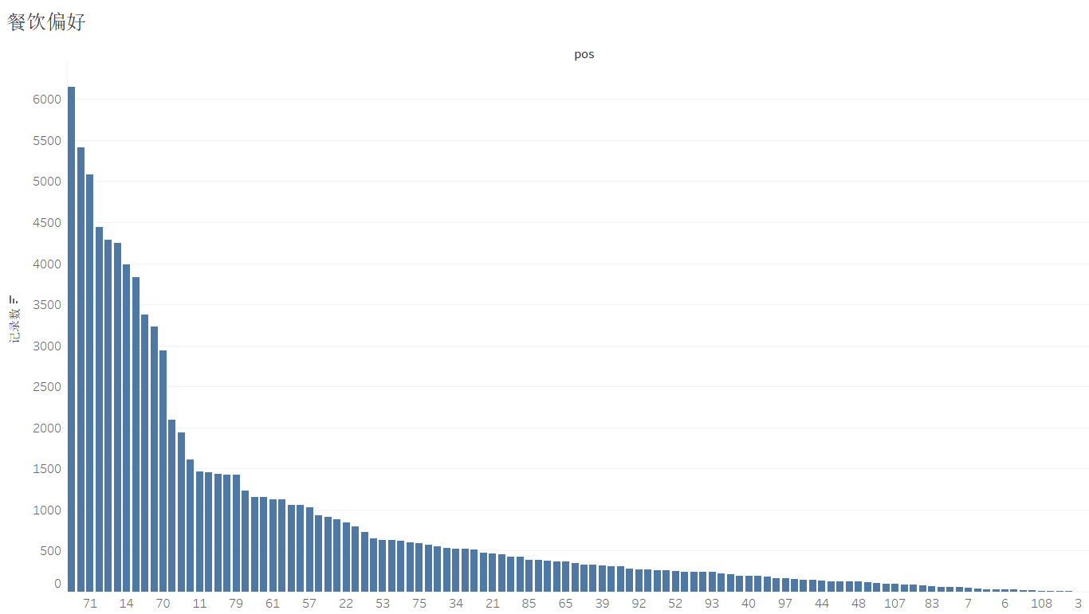
图2-3：POS机的就餐人次

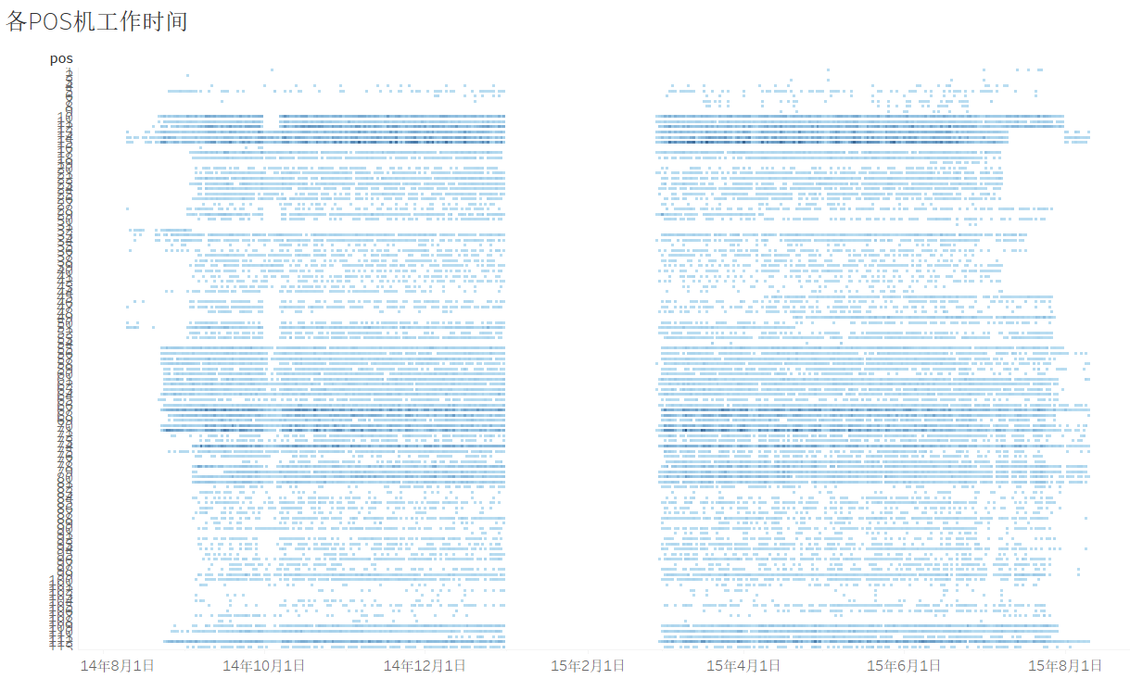
图2-4：各POS机每日刷卡数据统计

4. 学生就餐行为分析
分析每个学生每日的就餐情况，可以看出，学生就餐行为有一定的规律性。例如，寒暑假就餐学生较少；国庆节就餐情况较少。同时，也发现了若干学生，在学校就餐次数较少。关联其成绩，可以看到其成绩较差。
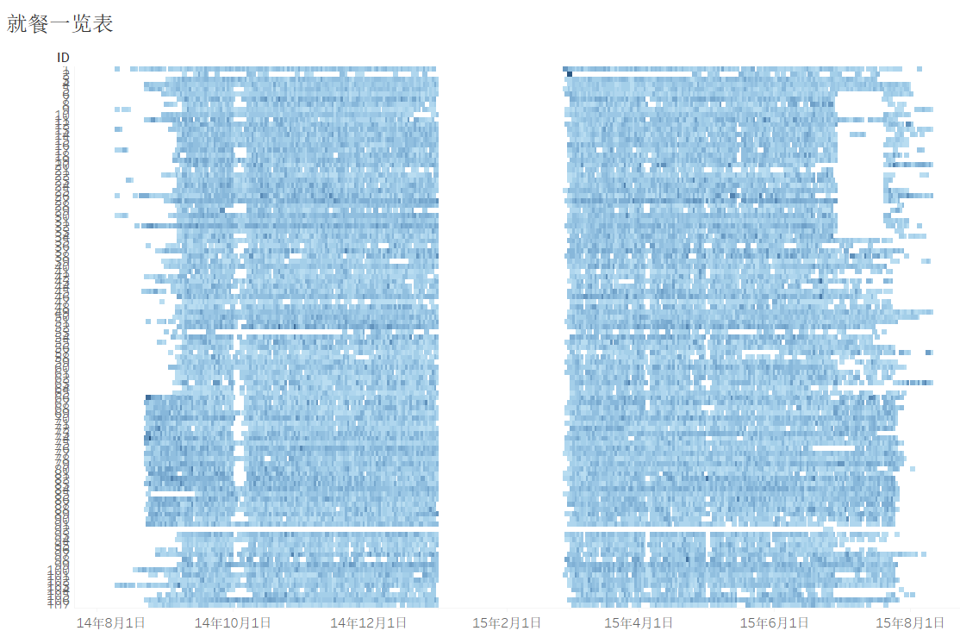
图2-5：学生每日就餐统计
分析每个学生与POS机的关联，可以看出部分学生有固定的就餐偏好。如99号学员在12号POS机上刷卡482次，平均每天2次以上。
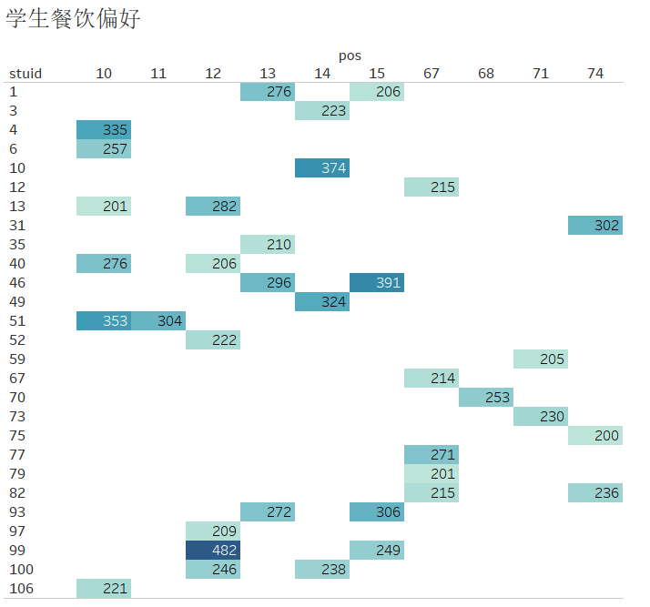
图2-6：学生就餐偏好统计

5. 小结（示例 请勿照抄）
通过Tableau等系统的学习，我们发现低代码数据分析工具可以快速地开展一定的数据分析，技术门槛较低，易于学习和掌握。在实践过程中，我们也发现，如何切入数据、发现数据中的规律，还需要反复实践，才能提升自己的能力和水平。

